Pour la direction des systèmes d’information

Un gestionnaire administratif et fonctionnel (H/F)
Cadre d’emploi des rédacteurs territoriaux (titulaires ou contractuels)
Vous serez placé(e) sous l’autorité du directeur adjoint des systèmes d’information
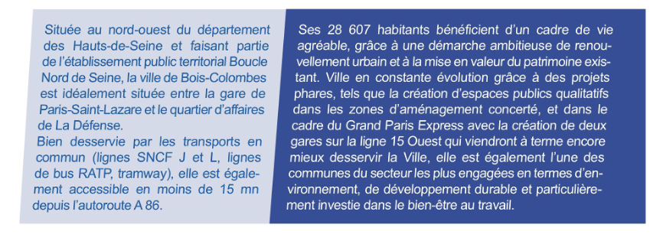

Vos missions :

Outre la gestion administrative, juridique et comptable de la direction des systèmes d’information, vous réceptionnerez les appels de la direction et qualifierez les demandes.

Vous participerez également à l’acquisition de l’ensemble des logiciels métiers de la collectivité et gérerez les contrats de maintenance.

Nous comptons également sur vous pour être force de proposition notamment pour l’amélioration de la gestion du budget de la DSI !

Nos attentes :

• vous maîtrisez l’environnement juridique et comptable des collectivités territoriales ?
• vous connaissez les techniques d’achat ?
• vous savez définir les priorités et gérer un planning ?
• vous appréciez le travail en équipe et êtes en capacité d’assurer la transmission des consignes et des procédures définies ?
• vous connaissez la méthodologie de conduite de projets ?
• vous maîtrisez les outils bureautiques (Outlook, Word, Excel, Powerpoint) ?
Alors, vous êtes le candidat que nous recherchons !
Votre sens de l’organisation, de la méthode, votre esprit de synthèse et votre rigueur dans le travail ont déjà fait leurs preuves.
Votre autonomie, vos prises d’initiatives dans la mise en œuvre du travail et votre sens des responsabilités sont appréciées.
Vos qualités rédactionnelles sont un atout indéniable.
Votre adaptabilité aux évolutions technologiques n’est plus à démontrer.
Vous travaillerez en transversalité avec l’ensemble des services de la ville. Nous comptons donc également sur votre sens du service public et sur le respect de vos obligations de discrétion et de confidentialité.

N’hésitez plus, ce poste est fait pour vous !

Nos propositions:

- Votre intégration au sein d’une équipe efficace, soudée et dynamique,
- Un temps de travail de 37h30 hebdomadaire avec 25 jours de CA et 15 jours de RTT,
- Rémunération statutaire, RIFSEEP (IFSE + CIA) et 13e mois,
- Des avantages sociaux nombreux (participation à la mutuelle et à la prévoyance, COS, CNAS, restaurant municipal).

Le poste est à pourvoir dès que possible
et nous n’attendons plus que vous pour compléter notre belle équipe !
Pour postuler :
Merci de faire parvenir votre candidature (CV + lettre de motivation) par courrier avec
la Réf. GESTDSI24 à :

Mairie de Bois-Colombes
à l’attention de Monsieur le Maire
15, rue Charles-Duflos – 92277 Bois-Colombes Cedex

ou par courriel à drh@bois-colombes.com

